哈尔滨工业大学

**计算机科学与技术学院/国家示范性软件学院**

**2021年秋季学期**

**《软件过程与工具》课程**

**综合实践3实验报告**

**Lab 6+Lab8：系统分析与设计说明书V3.0**

**（通用批发零售业务管理系统V3.0）**

|  |  |  |
| --- | --- | --- |
| **姓名** | **学号** | **联系方式** |
| 沈城有 | 1190200526 | 1190200526@stu.hit.edu.cn |
| 耿健 | 1190201801 | 1161906117@qq.com |
| 梁晨 | 1190201818 | 2711079005@qq.com |
| 傅浩东 | 1190202105 | 1190202105@stu.hit.edu.cn |
| 田雪洋 | 1190202110 | 2679150788@qq.com |

目 录

1 项目基本概况 1

1.1 通用批发零售业务管理系统 1

1.2 微信小程序商城系统 1

2 通用批发零售业务管理系统V3.0、V4.0需求描述 1

2.1 通用批发零售业务管理系统V1.0需求 1

2.1.1 系统功能划分 1

2.1.2 客户资料维护 1

2.1.3 销售业务管理 1

2.1.4 库存管理 2

2.2 通用批发零售业务管理系统V2.0需求 2

2.3 通用批发零售业务管理系统V3.0新增需求 2

2.4 通用批发零售业务管理系统V4.0新增需求 3

3 通用批发零售业务管理系统V3.0、V4.0需求分析 3

3.1 系统V3.0、V4.0需求用例分析建模 3

3.2 系统V3.0、V4.0需求的静态分析建模 4

3.3 系统V3.0、V4.0需求的行为分析建模 6

4 通用批发零售业务管理系统V3.0、V4.0系统设计 8

4.1 系统V3.0、V4.0的功能结构设计 8

4.2 系统V3.0、V4.0的UI设计 8

4.2.1 系统V3.0、V4.0菜单UI设计 8

4.2.2 系统V3.0、V4.0主要交互UI设计 8

4.2.3 系统V3.0、V4.0数据结构设计 8

5 通用批发零售业务管理系统V3.0的重构与优化 8

5.1 系统V3.0的数据库结构重构设计 8

5.2 系统V3.0的系统用户信息编辑功能UI重构设计 9

5.3 系统V3.0的X功能模块重构编码 10

5.4 … … 10

6 微信小程序商城系统需求描述 10

7 微信小程序商城系统需求分析 11

7.1 系统需求用例分析建模 11

7.2 系统需求的静态分析建模 11

7.3 系统需求的行为分析建模 14

8 微信小程序商城系统设计 14

8.1 系统功能结构设计 14

8.2 系统的UI设计 14

8.2.1 系统菜单UI设计 14

8.2.2 系统主要交互UI设计 14

8.2.3 系统数据结构设计 15

# 项目基本概况

## 通用批发零售业务管理系统

（1）项目名称：通用批发零售业务管理系统V3.0、V4.0

（2）需求愿景/目标：针对中小型从事批发、零售业务的公司（商户），对其进货、销售、库存管理等业务和数据进行管理，达到方便、高效的目的。

（3）行业类型：文具/玩具/服装/鞋帽/日杂/百货/食品/建材等行业。

（4）适用规模：多个仓库、多个用户、网络版本，适合批发+零售商户。

（5）相关人员：公司（商户）经理（老板）/店长/采购人员/售货员/收银员/市场推销员/仓库管理员/送货员/客户（购买者）等。

## 微信小程序商城系统

（1）项目名称：微信小程序商城系统

（2）需求愿景/目标：针对批发客户及零售客户，提供自助选购商品、自助下单等服务，达到方便、高效的目的。

（3）行业类型：文具/玩具/服装/鞋帽/日杂/百货/食品/建材等行业。

（4）适用规模：多个仓库、多个用户、网络版本，适合批发+零售商户。

（5）相关人员：批发、零售业务公司的批发客户及零售客户。

# 通用批发零售业务管理系统V3.0、V4.0需求描述

## 通用批发零售业务管理系统V1.0需求

### 系统功能划分

此系统需要满足中小型从事批发、零售业务的公司经理（或商户老板）进行货品基本档案信息日常维护的需求，包括对货品种类的增删改查，对货品数量、成本及售价的更新调整等。

### 客户资料维护

此系统需要支持对客户（或购买者）基本档案信息的日常维护操作，包括对客户姓名、联系方式等基本信息的增删改查等。

### 销售业务管理

此系统需要实现货品销售过程管理的相关功能，包括开销售单（草稿，可以保存、修改、删除）、审核（通过后，则库存发生变化、不可更改）、收款、退货（针对某个销售单进行整单退货）等。

### 库存管理

此系统应提供采购进货入库、质量检验、货品登记、销售出库、库存盘点、库存统计查询等功能。

## 通用批发零售业务管理系统V2.0需求

1. 支持多个仓库。同一种货品可以在不同的仓库中存放。仓库分为门店仓库和区域仓库。在任意2个仓库之间可以调拨货品，比如，若门店仓库的货品不足，可以从其他门店仓库中调拨，也可以从区域仓库中调拨。我们将会为各仓库设置默认的优先级，此外也会支持用户手动进行安排；
2. 支持多个用户并行工作。该版本按照实际情况，将用户分成不同的角色，每个角色都有不同的业务权限（比如开单、审核、收款等），不同角色分别使用系统的部分功能。角色可以分为经理、店长、店员等（暂不需要考虑并发冲突问题）；
3. 支持批发、零售业务并存。在实际门店中，既可以进行零售业务，也可以进行批发业务，因此，将客户分类（批发客户、零售客户），同时货品价格有多个（进货价、批发价、零售价），按照客户身份不同，分别执行不同的业务；
4. 利润计算：在V1.0的基础上完善销售单，使得在销售单中，能够显示本单的毛利润，方便V3.0的利润统计；
5. 零售POS收银台：针对零售客户，开发专用的销售结账功能（包括应收、实收、找零等），即现实中超市的收银台。

## 通用批发零售业务管理系统V3.0新增需求

1. 增加至少2种统计查询功能，这里我们选择实现库存统计、销售统计和经营状况统计：
2. 库存统计：以概览界面库存概览的形式可视化展示每个仓库的库存量（按积压金额计算），以饼状图的形式展示每个仓库中积压金额最高的前5项货品，其余货品统一算入“其他”。此外，此功能也将支持切换统计的仓库、手动操作合并货品项、隐藏货品项等较复杂操作；
3. 销售统计：以概览界面销售概览的形式可视化展示近7天或近30天（由用户选择）部分货品的销售额，以条形图形式展示销售额最高的5种货品及用户选择的1种货品的销售额数据，并形成比较。此外，此功能也将支持切换统计时间段，如近7天、近30天等；
4. 经营状况统计：以概览界面经营状况概览的形式可视化展示最近7天的销售金额、盈利金额、进货金额、库存积压金额等数据，以折线图形式展现最近7天这四项经营关键指标的变化趋势。此外，此功能也将支持隐藏部分指标重新绘制折线图。
5. 非功能需求——进一步提高系统的效率和可用性（通过重构系统部分代码、数据库、UI界面等实现）。

## 通用批发零售业务管理系统V4.0新增需求

1. 支持在进行POS零售销售时包含“赠送“条目，增加折扣系数；
2. 支持会员积分机制，会员购买商品时可以累积积分；
3. 在新增货品资料时允许上传货品图片，以供客户使用微信小程序选购商品时查看。

# 通用批发零售业务管理系统V3.0、V4.0需求分析

## 系统V3.0、V4.0需求用例分析建模

部分新增业务活动对应用例的事件流分析如下：

| 用例名 | 描述 |
| --- | --- |
| 促销活动 | 1. 目标：本用例允许零售POS收银员根据公司销售活动对客户的单项销售进行折扣、赠送等操作。 2. 事件流： 3. 如果选择直接添加，系统计算单项成交额，添加至销售单并显示，结束； 4. 如果选择折扣，系统弹出折扣窗口，收银员输入折扣值； 5. 系统根据销售员输入的折扣值进行单项成交额计算，添加销售项至销售单并显示，结束； 6. 如果选择赠送，系统添加单项成交额为0的项至销售单并显示，结束。 7. 前置条件：   需先创建零售销售单并提供销售项信息。   1. 后置条件：   根据折扣折数计算并显示销售项单项成交额或将单项成交额记为0（赠送）。 |
| 业务统计 | 1. 目标：本用例允许具有查看统计权限的用户查看统计信息。 2. 事件流： 3. 具有查看统计权限的用户登录系统，转至概览界面； 4. 系统获取相关数据，进行计算并显示统计结果； 5. 用户进行统计功能相关操作； 6. 系统根据用户指令重新获取、计算统计数据并显示； 7. 重复执行以上(1)-(4)步，直至用户不再进行新的操作或转至其他界面。 8. 前置条件：   用户具有查看统计权限。 |

系统用例图如下：

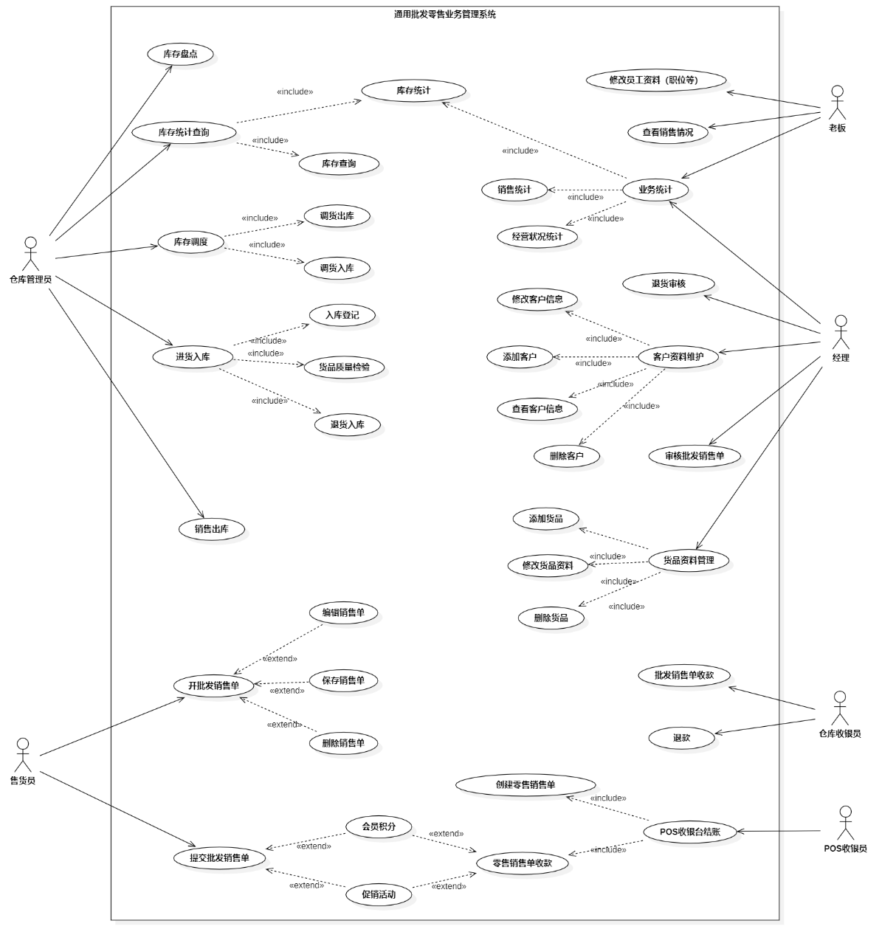

## 系统V3.0、V4.0需求的静态分析建模

系统分析类图如下：

（图见下页）

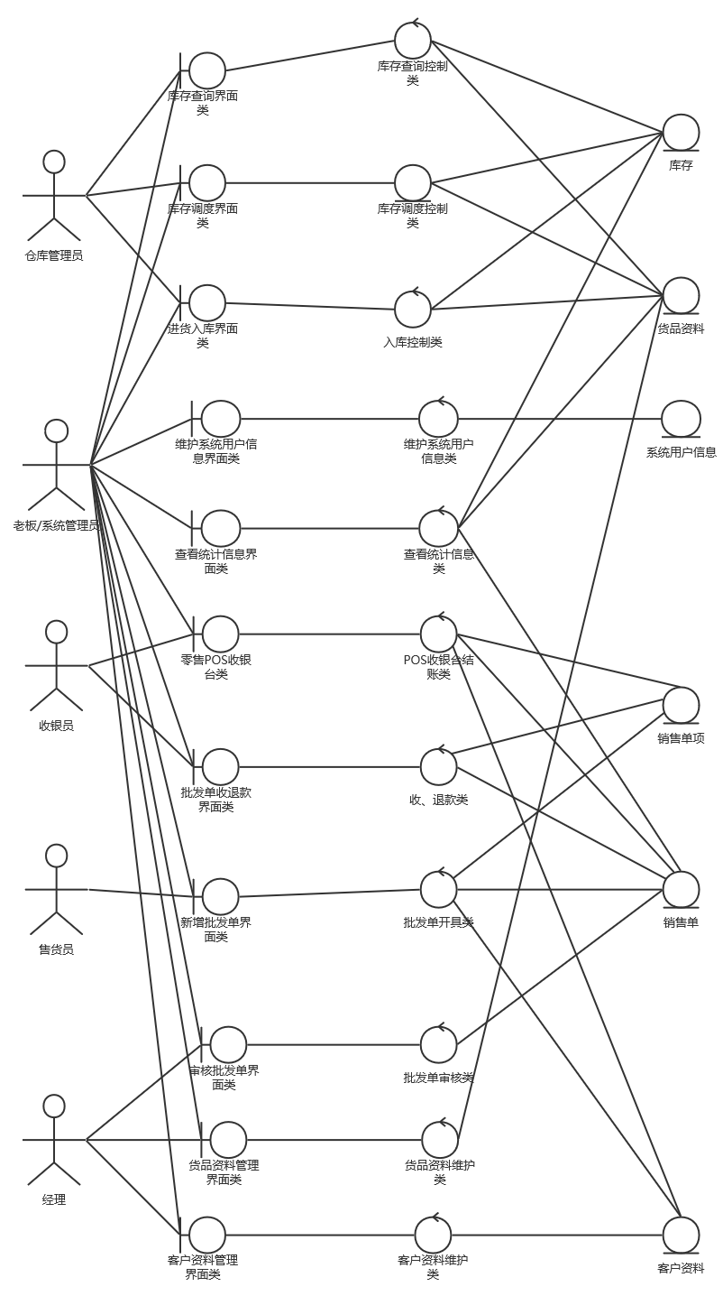

领域类图如下：

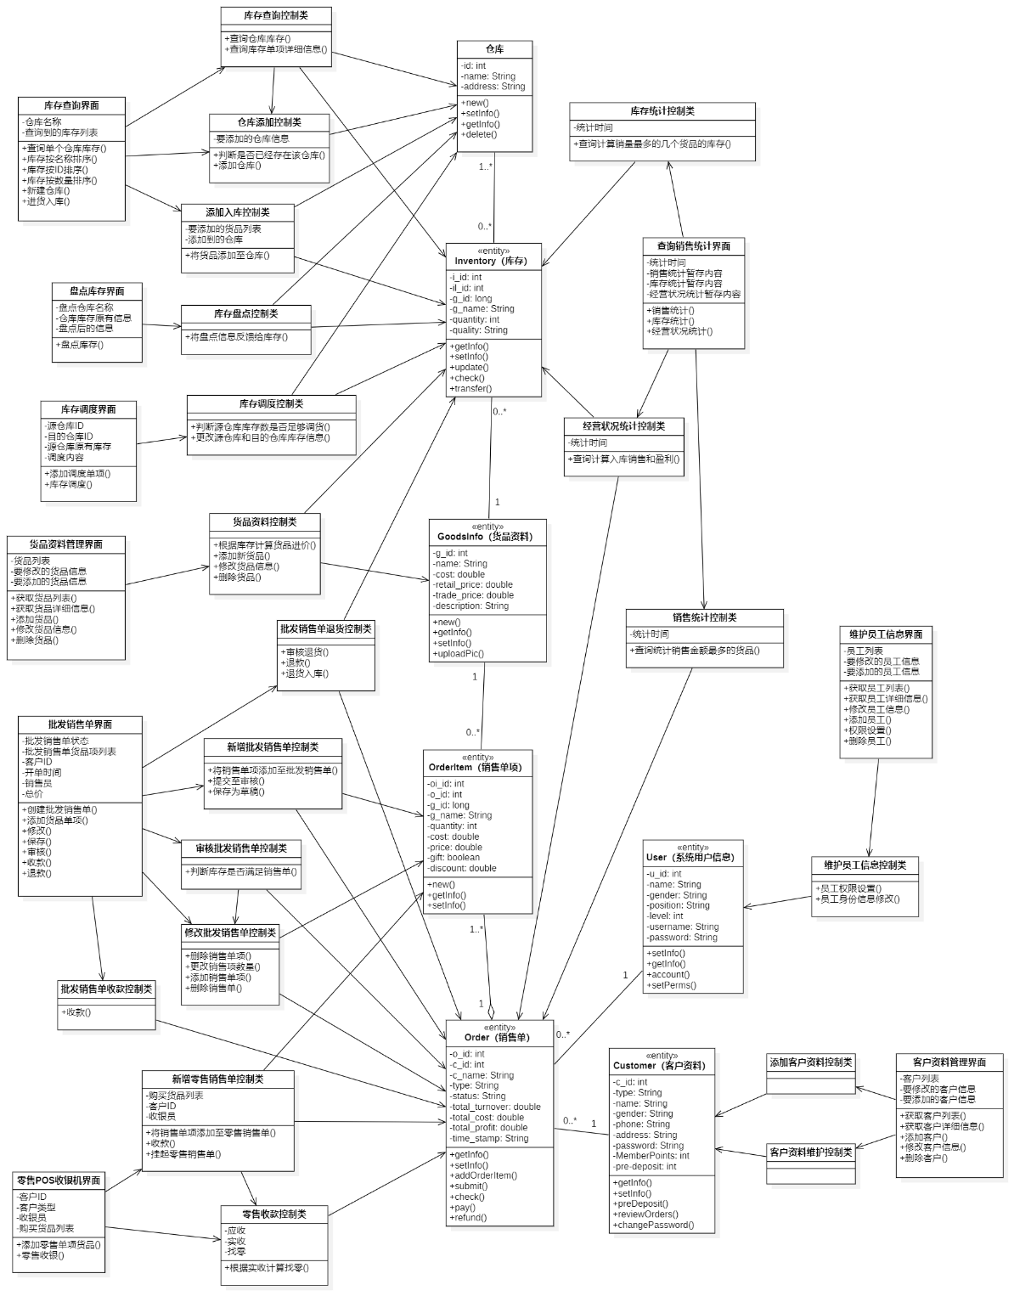

## 系统V3.0、V4.0需求的行为分析建模

POS零售购买货品时序图如下：

（图接下页）

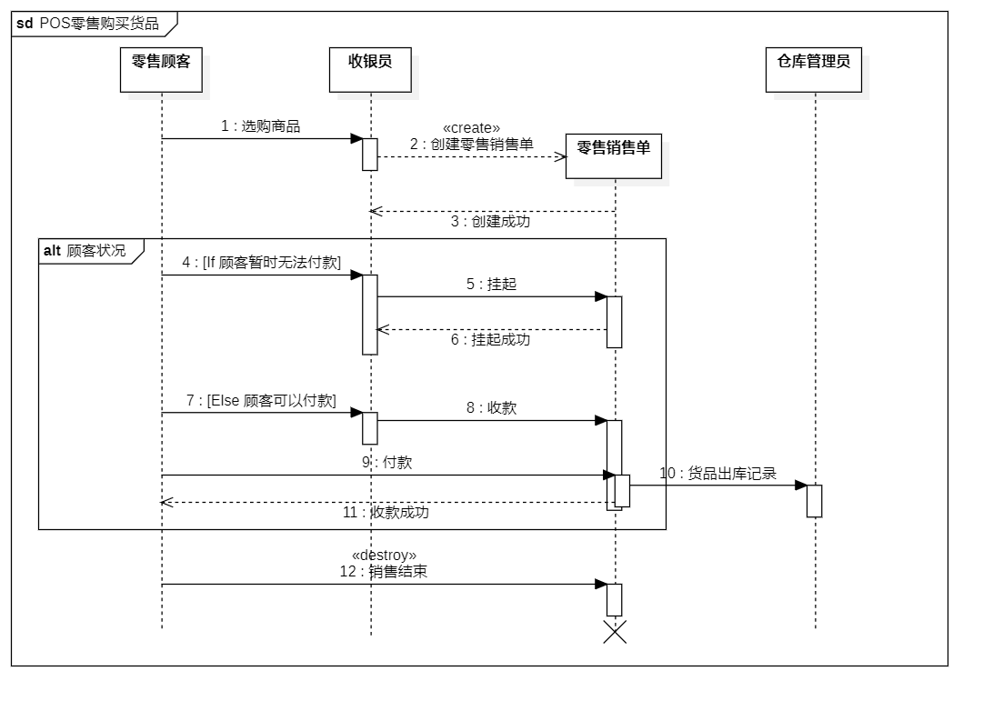

批发购买货品时序图如下：

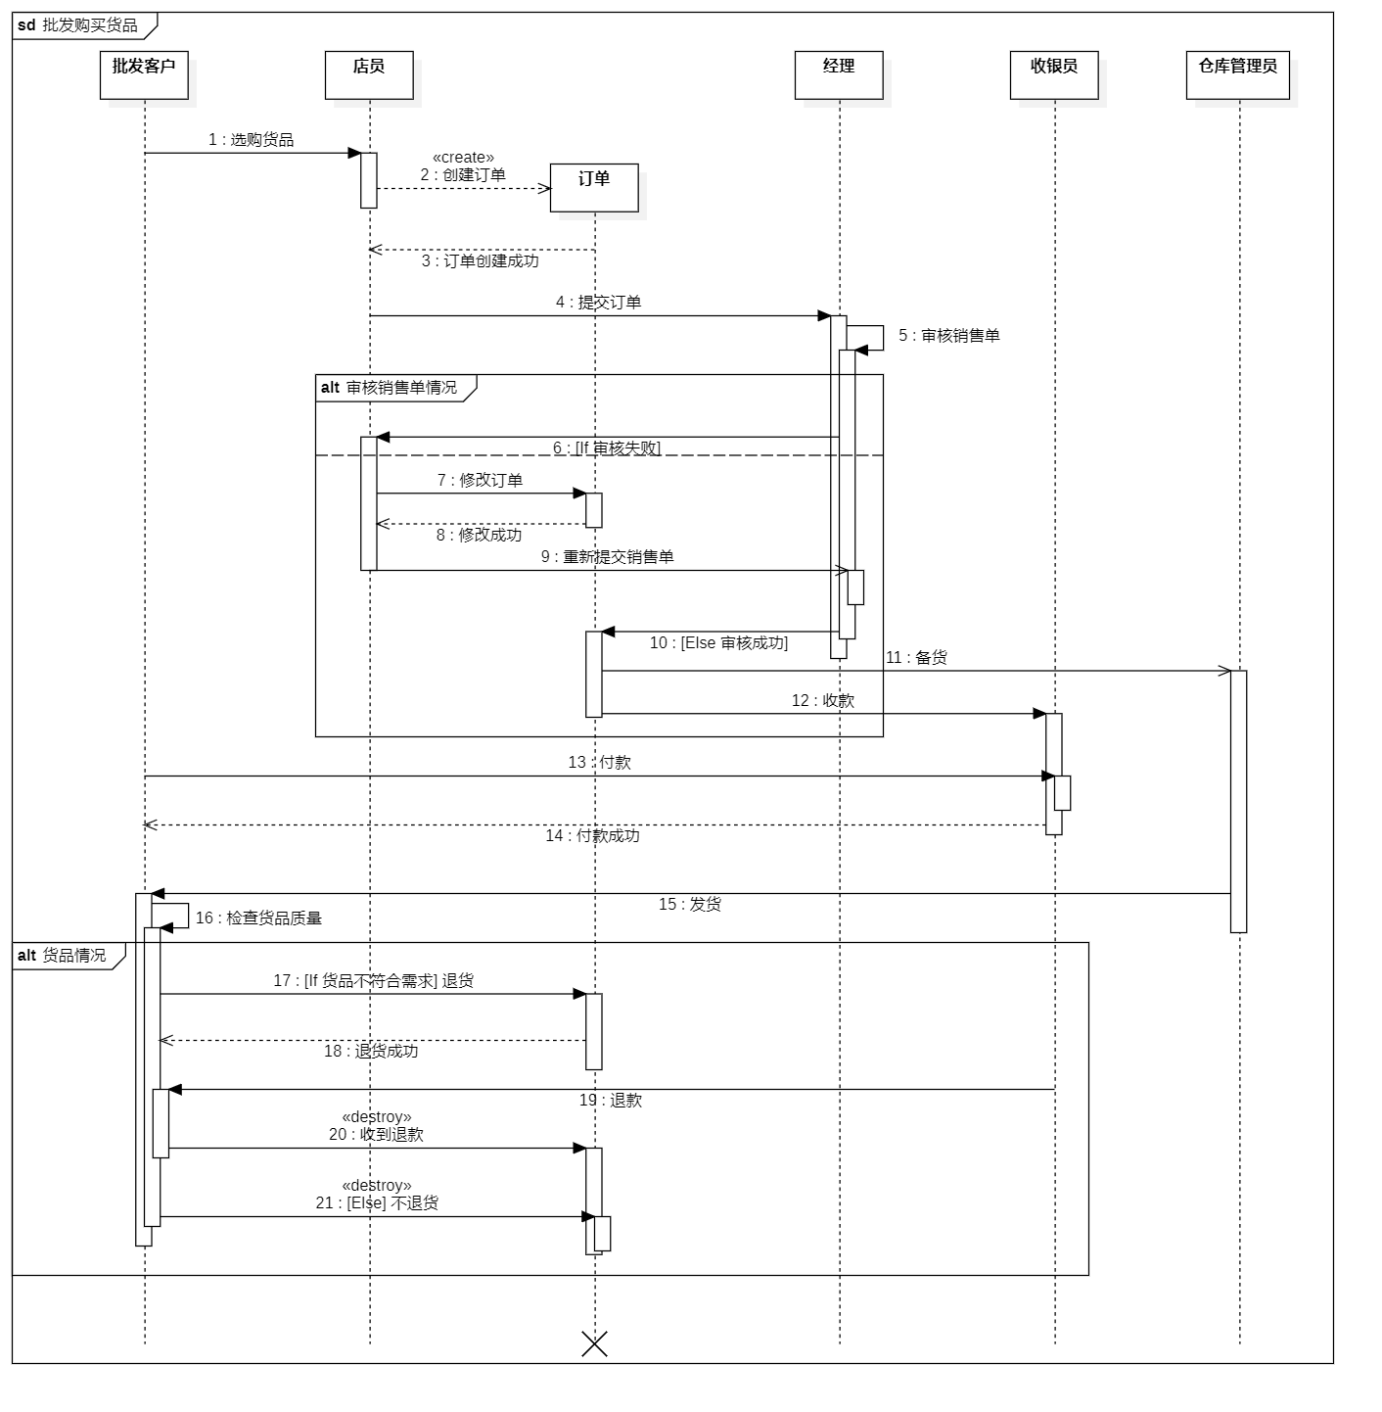

# 通用批发零售业务管理系统V3.0、V4.0系统设计

## 系统V3.0、V4.0的功能结构设计

根据3.1的系统用例图，划分V3.0系统的功能结构，在实验5的功能结构图基础上，画出V3.0系统的功能结构图

## 系统V3.0、V4.0的UI设计

### 系统V3.0、V4.0菜单UI设计

根据4.1的功能结构，给出更详细的系统功能，考虑系统中的菜单结构（或者网页中的导航结构），设计并画出菜单（或导航）界面的设计结果

### 系统V3.0、V4.0主要交互UI设计

根据4.2.1的系统菜单设计结果，选择主要功能，设计其工作或交互UI界面

或者，根据3.2分析类图，选择主要的边界类，设计其对应的UI界面

### 系统V3.0、V4.0数据结构设计

根据3.2分析类图，对其中的实体类，进行基于关系数据库系统的逻辑数据设计，给出可以物理实现时参考的Table表结构设计

此处给出若干个实体对应的Table表结构

# 通用批发零售业务管理系统V3.0的重构与优化

根据你们实验小组的选择，针对数据库结构、系统某些功能模块、系统框架、某些UI界面、某些模块的代码等，选择部分内容进行重构或优化，至少2个内容。

## 系统V3.0的数据库结构重构设计

系统V2.0的数据库结构设计如下图所示：

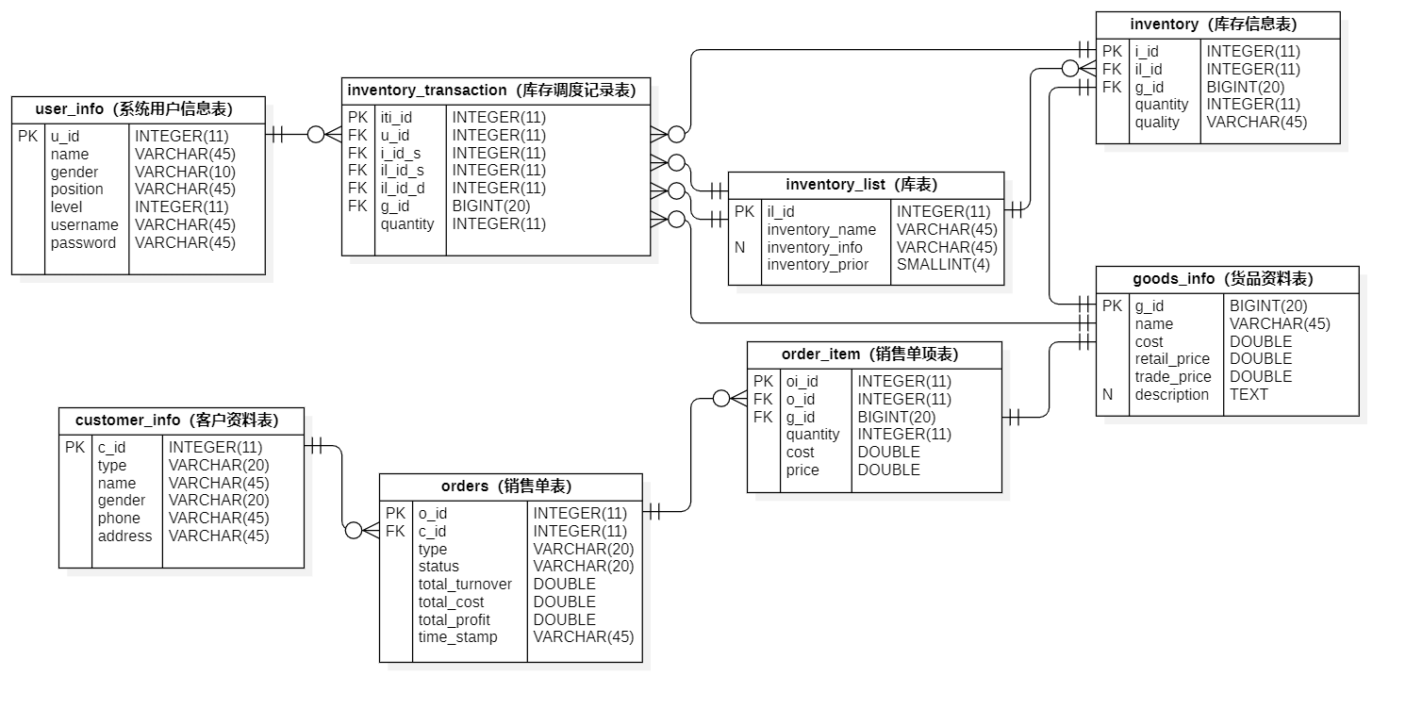

---------------------------------------------待补充---------------------------------------------

## 系统V3.0的系统用户信息编辑功能UI重构设计

原UI界面如下图：

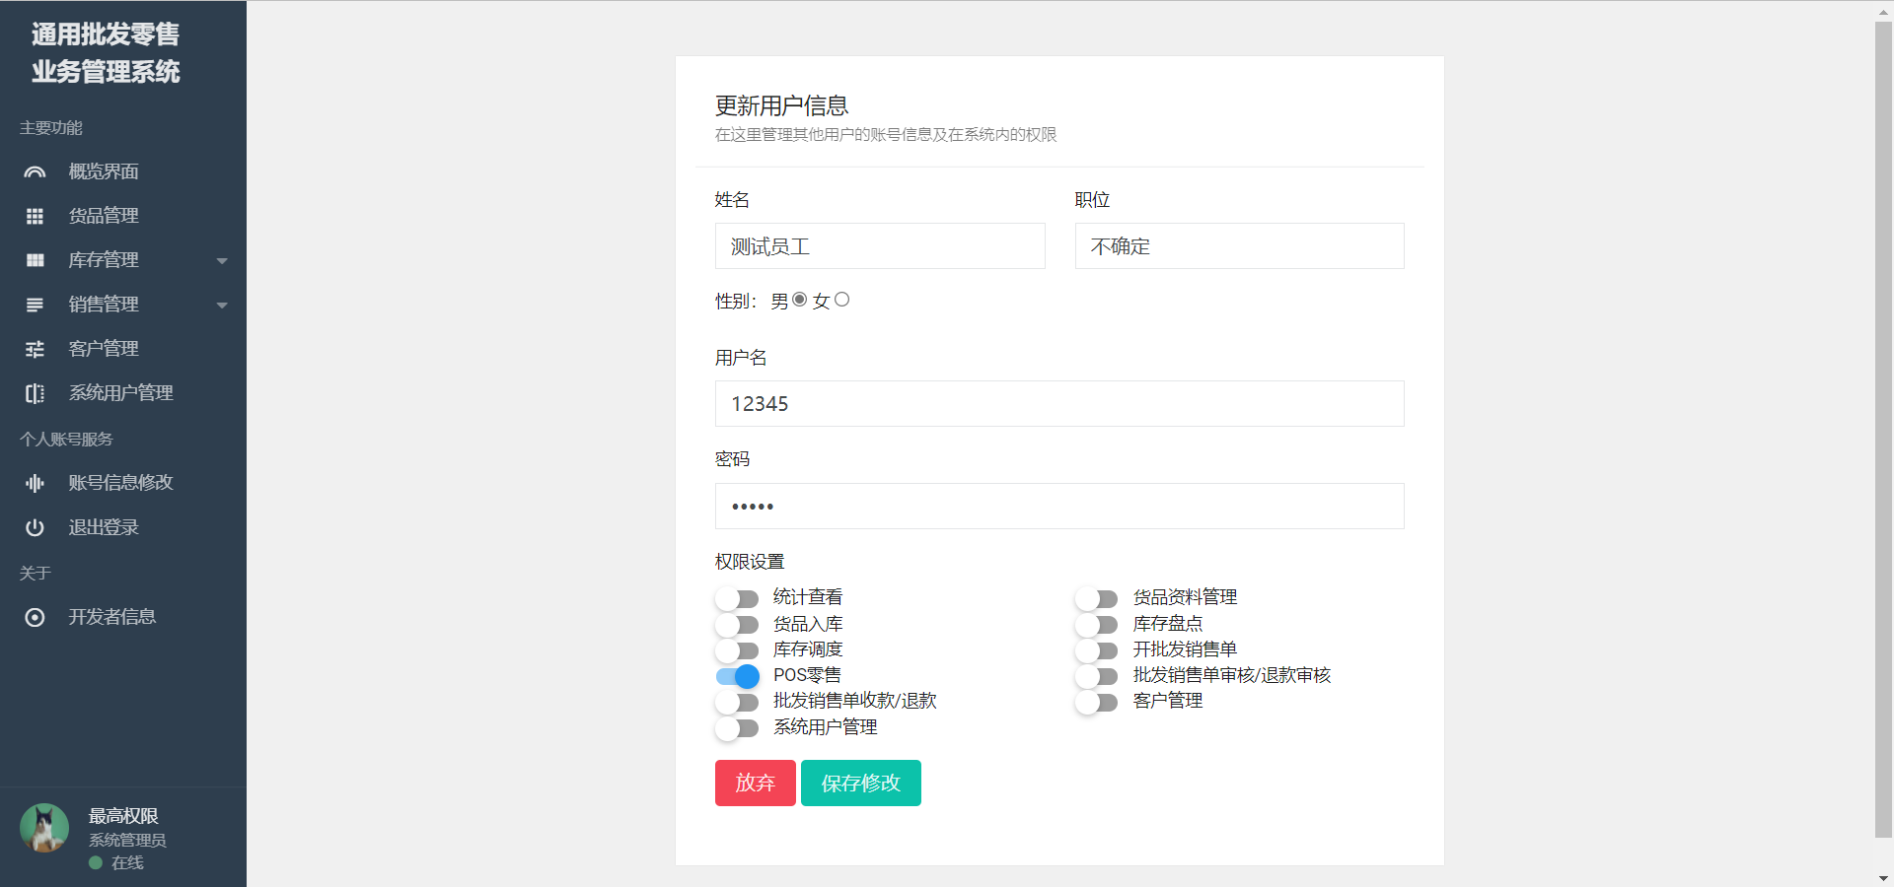

我们注意到权限设置部分布局较为混乱，用户实际使用时难以快速找到想要调整的权限项。我们的修改策略为：根据权限涉及的功能进行分类，按类别展示权限开关。修改后UI界面如下图：

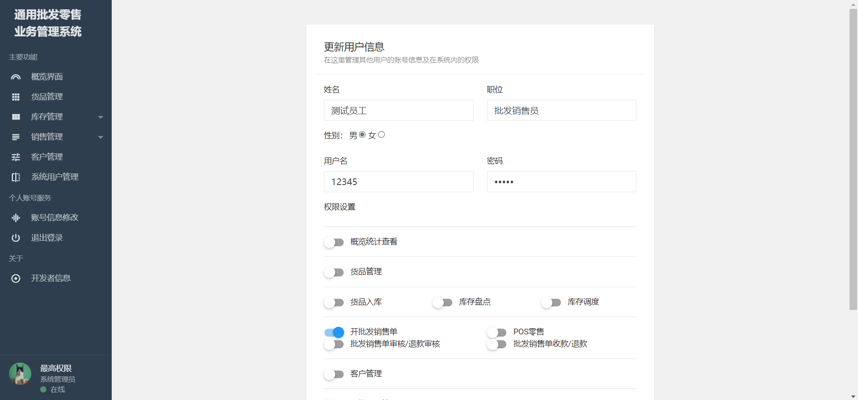

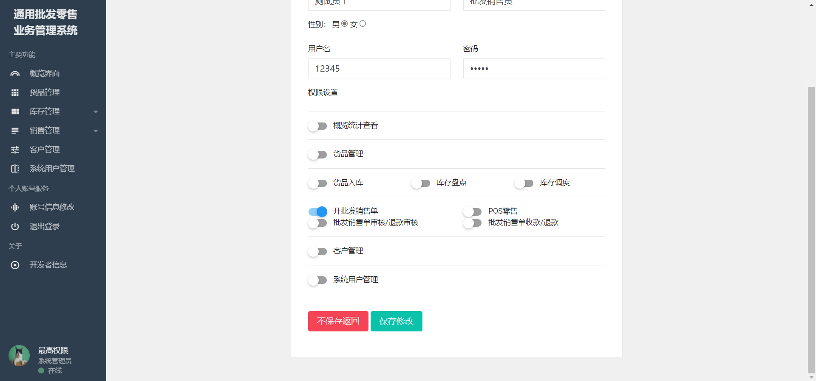

## 系统V3.0的X功能模块重构编码

## … …

# 微信小程序商城系统需求描述

此系统面向批发、零售业务公司的客户，向客户提供自助购物服务。系统主要需求如下：

1. 客户希望能够查看货品列表及货品详细信息；
2. 支持选择货品添加至购物车，并调整要购买的货品数量；
3. 支持客户自助通过购物车下单；
4. 需要提供客户个人的订单信息查询功能，包括订单状态、价格、货品列表、当前状态等；
5. 支持指定和修改客户个人的收货地址；

# 微信小程序商城系统需求分析

## 系统需求用例分析建模

系统用例图如下：

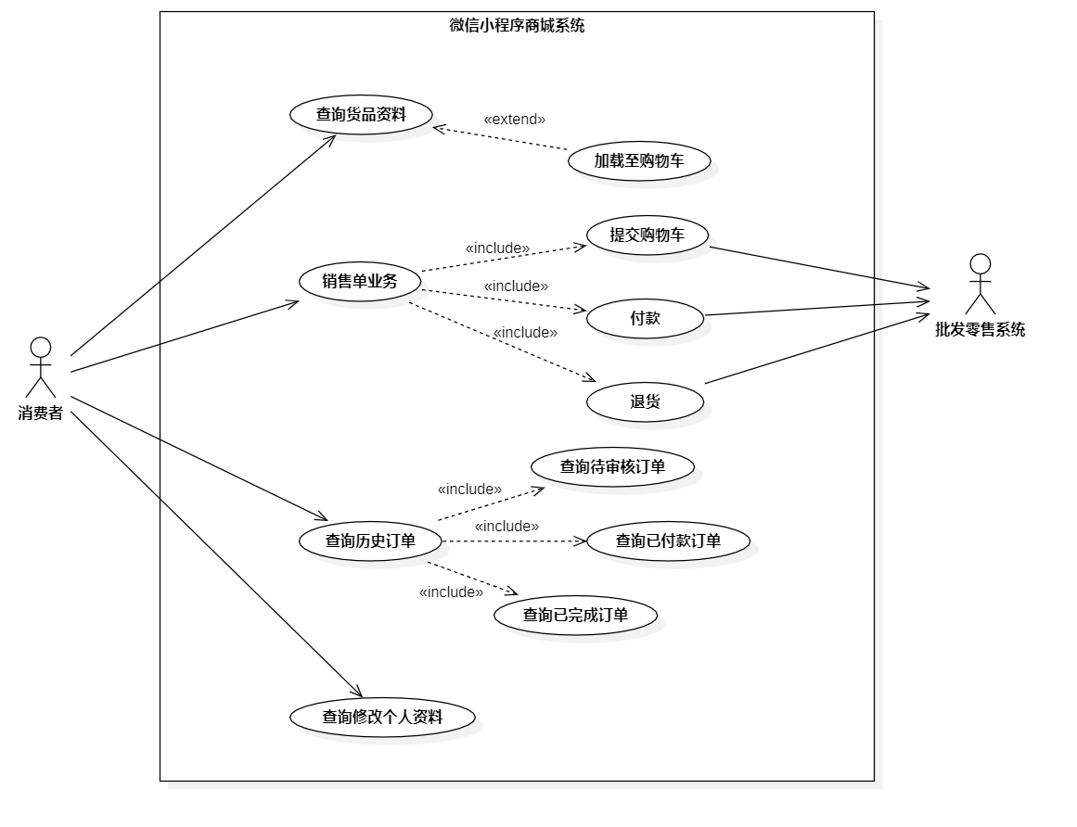

## 系统需求的静态分析建模

系统分析类图如下：

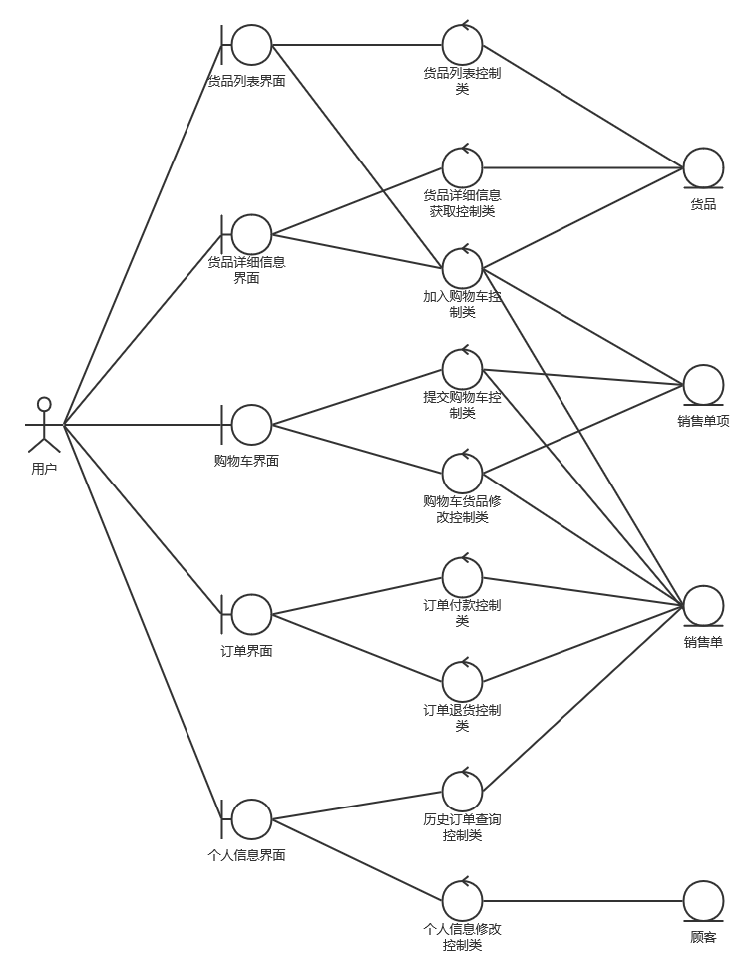

领域类图如下：

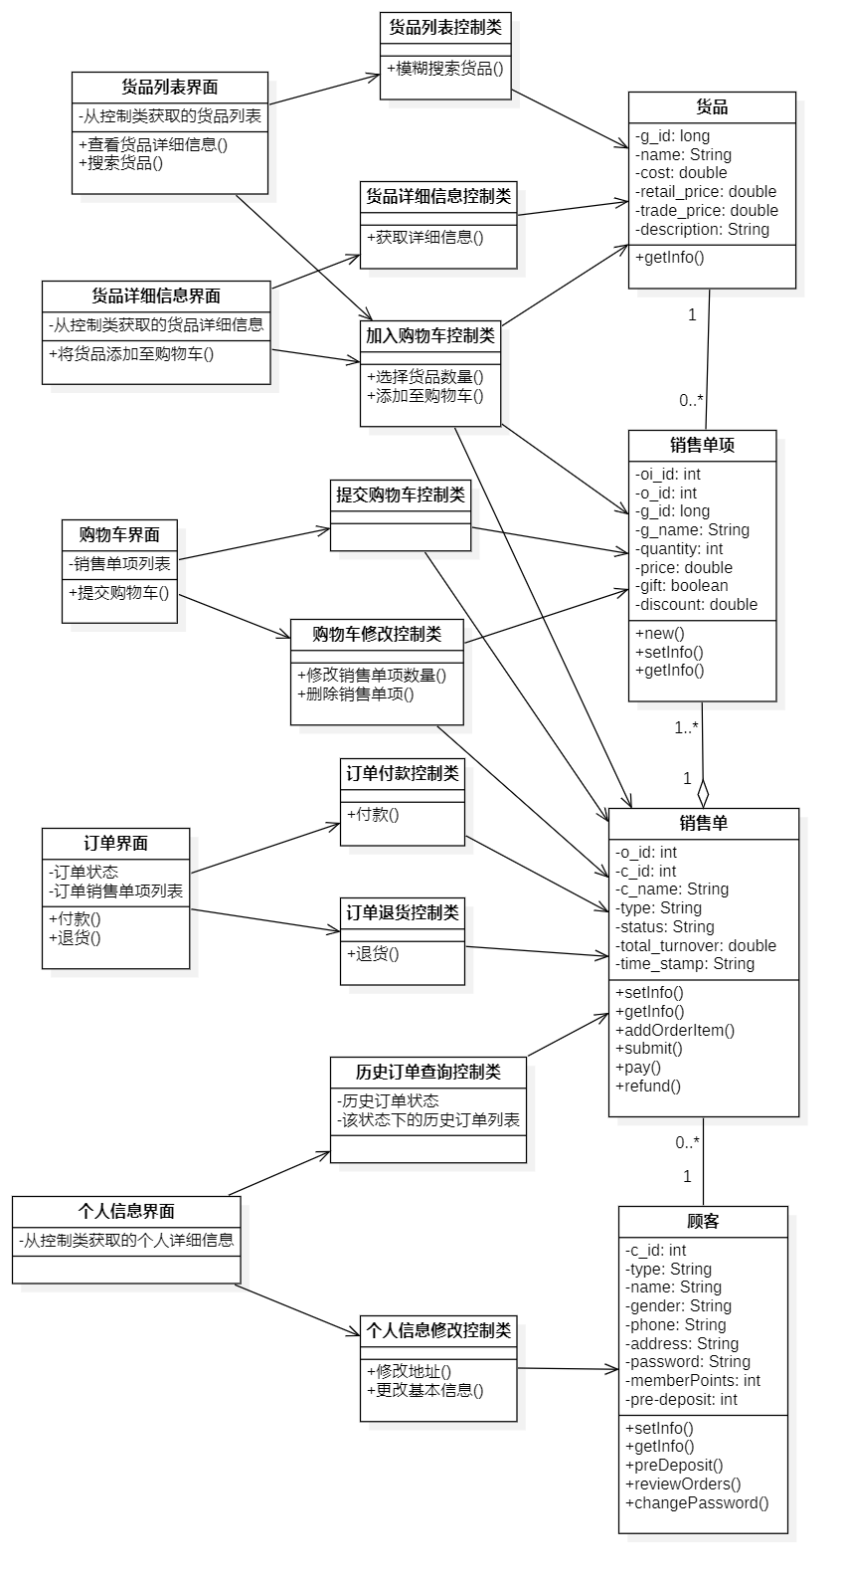

## 系统需求的行为分析建模

顾客手机端购买货品是此系统的主体行为，其时序图如下：

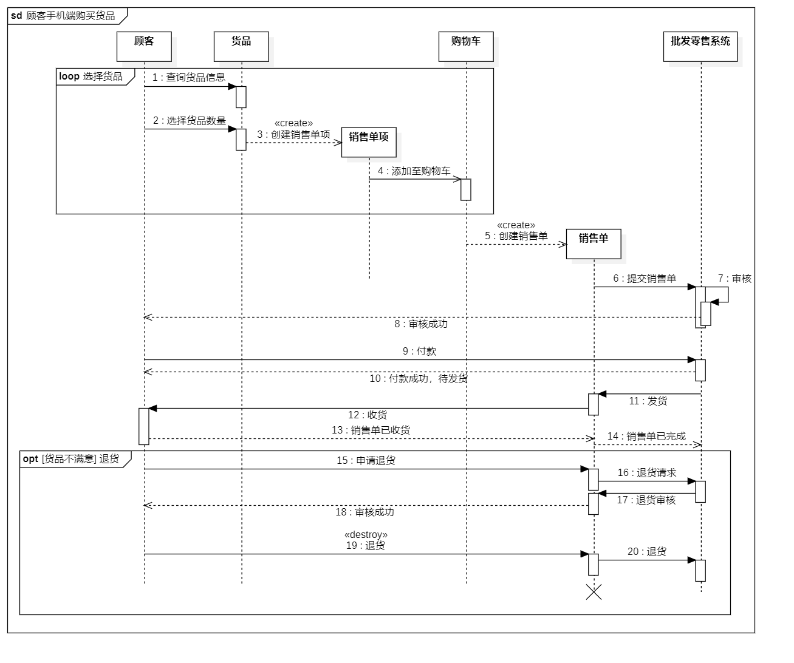

# 微信小程序商城系统设计

## 系统功能结构设计

根据3.1的系统用例图，划分V3.0系统的功能结构，在实验5的功能结构图基础上，画出V3.0系统的功能结构图

## 系统的UI设计

### 系统菜单UI设计

根据4.1的功能结构，给出更详细的系统功能，考虑系统中的菜单结构（或者网页中的导航结构），设计并画出菜单（或导航）界面的设计结果

### 系统主要交互UI设计

根据4.2.1的系统菜单设计结果，选择主要功能，设计其工作或交互UI界面

或者，根据3.2分析类图，选择主要的边界类，设计其对应的UI界面

### 系统数据结构设计

此系统与通用批发零售业务管理系统共享数据，其数据结构与通用批发零售业务管理系统相同，此处略去。